Séance 1 : Présentation du Rwanda et mise en place d’une problématique générale

Objectif : localiser le Rwanda. Présenter le pays et le génocide de 1994
savoir chercher et sélectionner des informations dans un texte.

savoir lire une carte

Notions : génocide, conflit identitaire.

Lancement de la séance.
Le professeur, après avoir installé une carte murale de l’Afrique, distribue le document n°1 : Le Tribunal Pénal International pour le Rwanda.

Première étape.
Les élèves complètent le tableau au-dessous du document. Par son questionnement, l’enseignant amène les élèves à déterminer :
- le lieu du génocide,
- le nombre des victimes,
- qui sont les victimes,
-les auteurs du génocide.

Deuxième étape.
Distribution des documents 2, 3 et 4 : les élèves répondent par écrit, individuellement, aux questions proposées. Le professeur les amène à commenter les documents et les réponses et insiste sur les informations principales : pays rural, pays pauvre, petit État enclavé ayant accédé à l’indépendance lors de la décolonisation européenne... Les notions de PMA et de développement sont ensuite énoncées ou précisées.

Troisième étape .
On met en relation le document 1 avec les documents 3 et 4, en guidant les élèves afin qu’ils remarquent que le génocide a causé en quelques mois la perte de 10% des habitants, presque tous d’origine tutsie : ce qui correspond à la moitié de la population tutsie. Puis la classe, avec l’aide du professeur, formule la problématique de la séquence : comment le Rwanda est-il passé d’un conflit identitaire, entre Hutus et Tutsis, à un génocide ?

Trace écrite.
Il s’agit de rédiger une introduction présentant le Rwanda (Pays des Mille Collines, pays pauvre…) et de mettre par écrit la problématique. Quelques élèves lisent leur production, puis la correction est effectuée en commun.

Document 1 : mission du TPIR
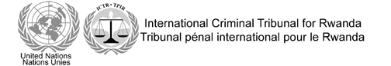
Mission
Le Tribunal pénal international pour le Rwanda (TPIR) a été créé par la Résolution 955 du Conseil de sécurité, en date du 8 novembre 1994. Le Tribunal est habilité à juger les personnes présumées responsables d’actes de génocide ou de violations graves du Droit international humanitaire commis sur le territoire du Rwanda, ainsi que les citoyens Rwandais présumés responsables de tels actes ou violations commis sur les territoires d’États voisins, entre le 1er janvier et le 31 décembre 1994.
Pendant la période de référence et, notamment, entre les mois d’avril et de juillet 1994, près de 800 000 Rwandais ont trouvé la mort dans le cadre d’une campagne d’extermination dirigée contre les Tutsis et certains Hutus modérés.

Source : site du Tribunal Pénal International pour le Rwanda

Activité des élèves
Complétez le tableau ci-dessous à l’aide des éléments du document 1 :

Par quelle institution internationale le TPIR a-t-il été créé ?
Qui le TPIR doit-il juger ?
Que s’est-il passé au Rwanda entre avril et juillet 1994 ? Qui sont les victimes ?

Document 2 : carte du Rwanda

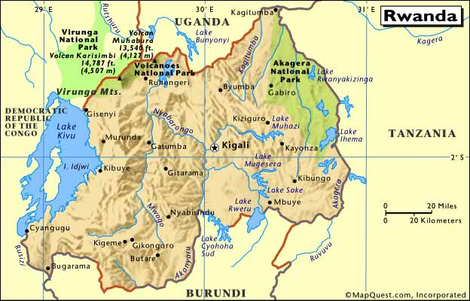
d’après wikipedia et http://www.grandslacs.net/assets/cartes/rwanda-2.jpg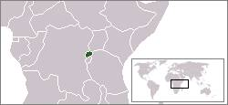

Document 3 : fiche-pays (d’après Atlas Encarta 1999, estimations de 1995- ATLASECO du Monde)
Superficie : 26 340 km² (France : env. 550 000 km²)
Capitale : Kigali (219 000 hbts – estimation de 1990)
Statut : République de type présidentiel
Langues : Kinyarwanda et français (langues officielles), kiswahili
Population : 7 952 000 (estimations) - Densité : 302 hbts/ km²
Hutus : 80% ; Tutsis : 19% ; Twas (Pygmées) : 1%
% de catholiques : 65% - % de protestants : 9% - % de musulmans : 1% - % d’animistes ou autres : 25%
Taux de croissance de la population : 2,6% (moyenne 1990-1995)
Population rurale : 93,9%
Population urbaine : 6,1 %
Espérance de vie : 47 ans
Taux de mortalité infantile : 116 ‰ (1990)
Taux d’alphabétisation : 61%
Rang dans le monde pour l’IDH* : 155/173
*Indice de développement humain : Evaluation du niveau de vie, de santé et d’instruction d’une population.
Document 4 : chronologie ( d’après : http://www.africa-onweb.com/pays/rwanda/histoire.htm)
Les premiers habitants connus du Rwanda furent vraisemblablement des Pygmées , ancêtres des Twa actuels.
- 1 000 ans avant J.-C.[…] : Présence humaine attestée par des fouilles archéologiques
- du Xème au XVème siècle : Arrivée des Tutsi, pasteurs venus du Nord. Le roi ou Mwami […] régnait sur l'ensemble de ses sujets, les Banyarwanda. Le pouvoir était aux mains d'une aristocratie tutsi […]
- 1858 : Le premier Européen, John Hanning Speke, découvre la région des grands lacs
- 1890 : Les Allemands parviennent à intégrer le Rwanda (Ruanda) […] à leurs possessions d'Afrique orientale
- 1916 : […] Le territoire du Ruanda-Urundi est placé sous mandat de la Société des Nations (SDN) et son administration est confiée à la Belgique. Dans un premier temps, celle-ci gouverne en s'appuyant sur les autorités en place, le Mwami et l'aristocratie tutsi
- Dès 1956 : […] Le Mwami Mutara réclame un calendrier précis pour l'accession du pays à l'indépendance, tandis que la majorité hutu fait passer les réformes sociales et politiques avant l'indépendance qui redonnerait aux Tutsi le pouvoir absolu qu'ils détenaient avant la colonisation.
- 1er juillet 1962 : […] La Belgique proclame l'indépendance du Rwanda.

Activités des élèves
Documents 2 et 3 :
Le « Pays des Mille Collines » : cette appellation souvent donnée au Rwanda vous paraît-elle justifiée ? Pourquoi ?

Quelle est la superficie du Rwanda ? Comparez- la avec celle de la France. Qu'en concluez-vous ?

Combien de pays ont une frontière commune avec le Rwanda ? Citez-les. Qu'en déduisez-vous sur sa situation ?

Le Rwanda est l’un des États les plus pauvres du monde. Relevez les éléments qui justifient cette affirmation.

Documents 3 et 4 :
Quelles sont les populations les plus nombreuses ?

Quelles sont les raisons de leur opposition, dans la période qui précède l’indépendance du Rwanda ?

Documents 1 à 4 :
A quelle catégorie de citoyens rwandais appartiennent la plupart des victimes du génocide ?

